**По познавательному**

**развитию**

**КОНСПЕКТ ООД**

**По познавательному развитию**

***«Культура и традиции народов Дагестана»***

**в подготовительной**

**группе**

Воспитатель: Новикова И.Д

2016 г

**Программное содержание**: закрепить знания детей о культуре, обычаях (приветствия, благопожелания, куначество, обряды наречения имени, укладывание ребенка в люльку и вызывание дождя) и традициях дагестанского народа, 0 жанрах устного народного творчества (пословицы, заклички, игры). Воспитывать чувство любви к родному краю, к дагестанским обычаям; развивать эмоционально-ценностные отношения, чувство отзывчивости, гордости

**Материал:** презентация «Мой Дагестан», стол, люлька, дагестанские блюда, картинки к дидактической игре «Из чего и для чего», дагестанские костюмы для детей.

Ход ООД:

**Воспитатель.** Гордитесь, ребята! Вы родились и живете в славном и прекрасном краю многонациональном Дагестане. Добрый друг всегда находил в Дагестане мир и добро. Враг получал отпор дружных народов Дагестана.

Дружба между народами самое дорогое и великое богатство Дагестана.

Народы Дагестана имеют удивительно богатую культуру, добрые традиции и обычаи.

Мы с вами тоже живем в Дагестане. Назовите, какие традиции вы знаете.

**Дети.** Учимся соблюдать традиции гостеприимства, уважение к старшим, традиции послушания.

**Воспитатель.** Языков в Дагестане великое множество, но есть одно слово, которое является спутником человека, символом его жизни. Это имя человека. Имя это самый дорогой и первый подарок, который получает человек от своих родителей, они желали, чтобы имя помогло младенцу стать настоящим человеком.

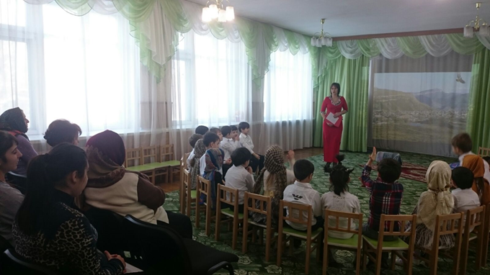

У народов Дагестана есть традиции встречать новорожденных всей семьей всей родней, всем аулом. Если родился мальчик стреляют из ружья. Советы родителям дают старожилы рода, аула, вспоминают имена добрых предков, славных тружеников, воинов, джигитов, кунаков, друзей. С их именами передаются детям их черты характера.

**Сценка.** (Накрытый стол, мама, дети рядом, в люльке ребенок). Приходит старец. Все встают. Дети берут под руки и проводят его к столу.

- «Салам алейкум!»

- «Валейкум асалам!»

-Назовите его, пусть я мать, пусть весь аул услышат его имя.

**Старец.** Каждое имя может стать человеку символом чести, совести, мужества и стойкости. Имя девочки должно быть подобно сиянию звезды или нежности цветка.

(Старец наклоняется и шепчет, а потом произносит громко имя )

Заходят гости. Здороваются.

**Воспитатель.** Еще существует традиция благопожелания.

**Гости:** «Пусть Аллах даст увидеть вам от него только добро»

Пусть будет счастливым.

Пусть будет здоровым.

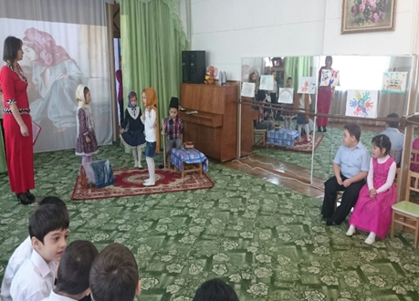

**Воспитатель.**Обязательно должно быть рукопожатие (человек должен почувствовать тепло дружественной руки, набраться хорошего настроения и поделиться своим.

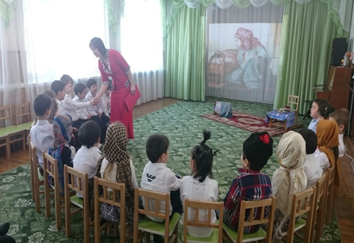

Люди в Дагестане гостеприимны. На стол кладут лучшую еду из того, что есть дома

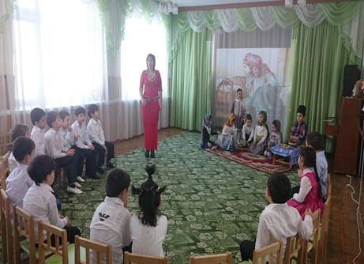

Дети помогают своим родителям. Это тоже традиция уважения родителей. Мальчики помогают отцу, девочки матери.

(Мать встречает гостей, дети поют колыбельную песню «Лалурбай» и качают колыбель)

**Воспитатель.**Также хорошая традиция-трудолюбие.

Послушайте сказку.

«Ответ старика»

В Дагестане издревле занимались земледелием, для роста растений что необходимо?

Ответы детей.

Правильно, для вызова дождя люди придумали заклички.

Дождик, дождик нагрянь

По земле барабань

Чтобы не было пыли,

Чтобы овцы попили

**Физминутка**. Дети Я предлагаю вам отдохнуть и поиграть в вашу любимую игру «Жук»

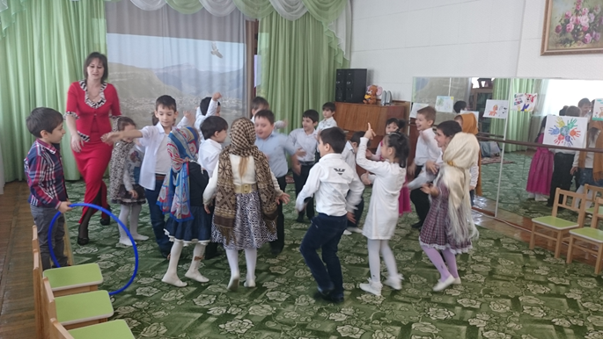

.**Воспитатель.** Назовите пословицы, которые говорят о хороших традициях

О скромности. «Кто нос задирает, обязательно споткнется»

О дружбе. «Колос к колосу сноп получается»

Об уважении к людям. «Кто людей уважает тот вовек не погибнет»

О трудолюбии «Труд и терпение превращаются в золото»

Олюбви к Родине. «Человек без Родины, что соловей без песни»

К культуре Дагестана относится и декоративно-прикладное искусство народа.

**Дидактическая игра «Из чего и для чего»**

Презентация (на слайдах изображение деревянной шкатулки, люльки, ковра, (кувшины, браслетыиз серебра, глиняная посуда)

Дети называют материал из которого сделан предмет и объясняют для чего он нужен